Информационные системы. Классификация информационных систем
Информационная система собирает, хранит и обрабатывает данные так, чтобы человек или программа могли получить нужный результат. Такие системы окружают нас в учёбе и на производстве: от электронного журнала до АСУ ТП подстанции.

Что такое информационная система
Закон «Об информации, информационных технологиях и о защите информации» определяет информационную систему как совокупность содержащейся в базах данных информации и обеспечивающих её обработку информационных технологий и технических средств.
Признаки информационной системы:
- база данных — организованное хранилище сведений;
- программное обеспечение — правила обработки данных;
- технические средства — компьютеры, серверы, датчики;
- персонал — пользователи и администраторы;
- регламенты — порядок работы и защиты информации.

Состав информационной системы
Систему делят на обеспечивающие подсистемы:
- информационное обеспечение — состав данных, форматы, справочники;
- техническое — оборудование и каналы связи;
- программное — операционные системы и прикладные программы;
- математическое — методы и алгоритмы расчёта;
- организационное — структура служб и инструкции;
- правовое — нормы и ответственность.
Функциональная часть — это подсистемы, которые решают конкретные задачи: учёт, планирование, анализ, отчётность.

Классификация информационных систем
Системы классифицируют по нескольким признакам.
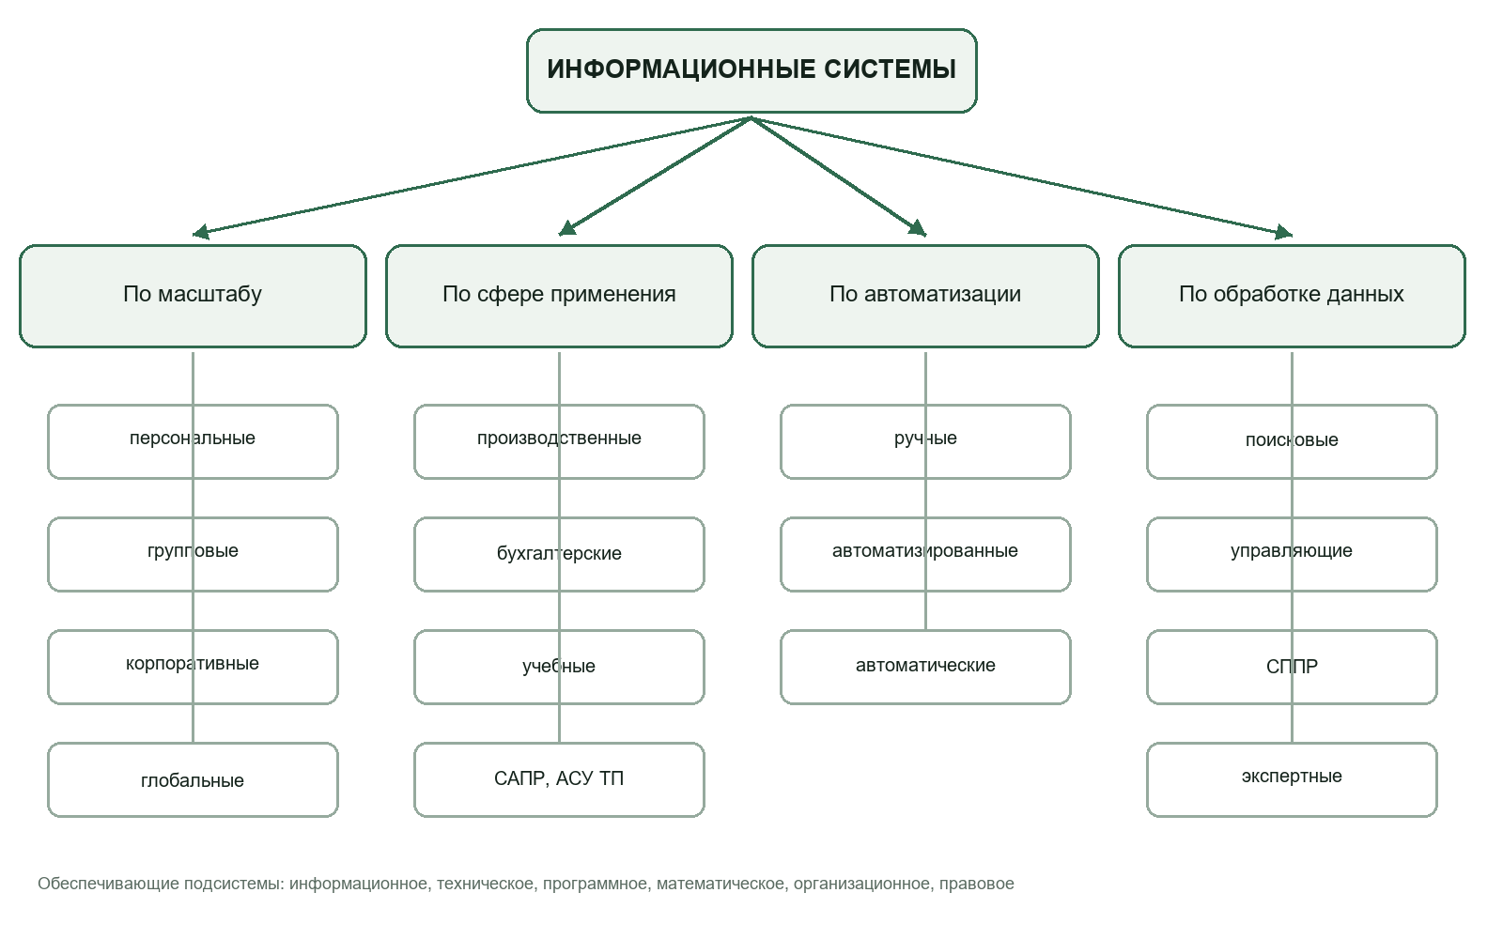
Рисунок 1 — Классификация информационных систем по основным признакам
По масштабу различают персональные, групповые (отдел, цех), корпоративные и глобальные системы.
По сфере применения — производственные, бухгалтерские, кадровые, торговые, медицинские, учебные, а также САПР (проектирование) и АСУ ТП (управление технологическим процессом).
По степени автоматизации — ручные, автоматизированные (решение принимает человек) и автоматические (работают без участия человека).
По характеру обработки данных — информационно-поисковые, информационно-управляющие, системы поддержки принятия решений и экспертные системы.

Примеры в профессиональной деятельности
Электромонтажник встречается с информационными системами ежедневно: наряд-заказы и журналы работ, системы учёта электроэнергии, SCADA-системы подстанций, САПР для схем и чертежей, складские и кадровые системы предприятия.
Выбор класса системы зависит от задач: для небольшого участка достаточно персональной базы данных, для энергообъекта нужна корпоративная АСУ ТП с резервированием и защитой информации.

Краткий вывод
Информационная система объединяет данные, программы, оборудование и людей. Её классифицируют по масштабу, сфере применения, степени автоматизации и характеру обработки данных. Понимание класса системы помогает правильно выбрать инструмент и организовать работу.

Вопросы для самопроверки
1. Какое определение информационной системы даёт закон?
2. Назовите обеспечивающие подсистемы информационной системы.
3. Чем автоматизированная система отличается от автоматической?
4. Какие информационные системы применяют в электроэнергетике?
5. По каким признакам классифицируют информационные системы?

